РОДИНСКИЙ РАЙОННЫЙ СОВЕТ ДЕПУТАТОВ

АЛТАЙСКОГО КРАЯ

РЕШЕНИЕ

30.09.2021 №71 с. Родино

Об утверждении состава административной комиссии

при Администрации Родинского района Алтайского края

В соответствии с Федеральным законом от 06.10.2003 № 131-ФЗ «Об общих принципах организации местного самоуправления в Российской Федерации», законом Алтайского края от 10.03.2009 № 12-ЗС «О наделении органов местного самоуправления государственными полномочиями в области создания и функционирования административных комиссии при местных администрациях»,

районный Совет депутатов РЕШИЛ:

1. Утвердить состав административной комиссии при Администрации Родинского района Алтайского края (прилагается).

2. Контроль за исполнением настоящего решения возложить на постоянную комиссию районного Совета депутатов по вопросам местного самоуправления, законности и праву (Цыбинов А.А.)

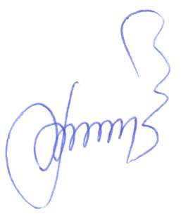

Председатель Родинского

районного Совета депутатов Ф.В. Воробьёв

Утвержден решением Родинского районного Совета депутатов Алтайского края

от 30.09.2021 №71

СОСТАВ

административной комиссии при Администрации Родинского района Алтайского края

Заместитель главы Администрации Родинского района по социальным вопросам, председатель Комитета по культуре, спорту и молодёжной политике, председатель комиссии;

Заведующий юридическим отделом Администрации района, заместитель председатель комиссии;

Ведущий специалист Администрации Родинского района - секретарь административной комиссии при Администрации Родинского района, секретарь комиссии.

Члены комиссии:

Заведующий отделом по делам гражданской обороны, чрезвычайным ситуациям и мобилизационной работе Администрации района;

Начальник управления по сельскому хозяйству и перерабатывающей промышленности Администрации Родинского района (по согласованию);

Начальник отдела архитектуры и строительства комитета по строительству, архитектуре, ЖКХ и энергетике Администрации Родинского района - главный архитектор района;

Начальник отдела по земельным отношениям комитета по экономике и управлению муниципальным имуществом Родинского района;

Главы сельсоветов (по согласованию);

Заместитель начальника Отд МВД России по Родинскому району (по согласованию).

Депутат Родинского районного Совета депутатов (по согласованию).